Smlouva o vypořádání závazků

VS:3027017828 č. 2021/006215

uzavřená dle § 1746 odst. 2 zákona č. 89/2012 Sb., občanský zákoník, ve znění pozdějších předpisů

1.

Smluvní strany

1) Vlastník: Statutární město Plzeň

se sídlem: nám. Republiky 1, 306 32 Plzeň

1Č: 00075370

zastoupené: SPRÁVOU VEŘEJNÉHO STATKU MĚSTA PLZNĚ, p.o. (dále jen

„SVSMP“) se sídlem: Klatovská tř. 10 a 12, 301 00 Plzeň

1Č: 40526551

ředitel: Ing. Milan Sterly

(dále jen „vlastník“)

2) Uživatel: VODÁRNA PLZEŇ a.s.

Malostranská 143/2, Plzeň 2-Slovany, Doudlevce, 326 00 Plzeň 26

IČ: 25205625

zastoupená: generálním ředitelem Ing. Jiřím Kozohorským, MBA (dále jen „uživatel“)

II.

Popis skutkového stavu

1. Smluvní strany uzavřely dne 12. 5. 2021 Dohodu o technických podmínkách č. 2021/002712 (dále jen“ Dohoda“) (viz příloha), jejímž předmětem byla rekonstrukce vodovodu a kanalizace včetně přípojek a vyblokování parkovacích míst v ul. Purkyňova v úseku Petákova - Prokopova.
2. Vlastník je povinným subjektem pro uveřejňování v registru smluv dle § 2 odst. 1 zákona č. 340/2015 Sb., o zvláštních podmínkách účinnosti některých smluv, uveřejňování těchto smluv a o registru smluv, ve znění pozdějších předpisů (dále jen „zákon o registru smluv“).
3. Obě smluvní strany shodně konstatují, že do okamžiku sjednání této smlouvy nedošlo k uveřejnění „Dohody“ uvedené v odst. 1 tohoto článku v registru smluv, a že jsou si vědomy právních následků s tím spojených.
4. V zájmu úpravy vzájemných práv a povinností vyplývajících z původně sjednané „Dohody“, s ohledem na skutečnost, že obě strany jednaly s vědomím závaznosti uzavřené „Dohody“ a v souladu s jejím obsahem plnily, co si vzájemně ujednaly, a ve snaze napravit závadný stav vzniklýv důsledku neuveřejnění „Dohody“ v registru smluv, sjednávají smluvní strany tuto smlouvu ve znění, jak je dále uvedeno.

III.

Práva a závazky smluvních stran

1. Smluvní strany sí tímto ujednáním vzájemně stvrzují, že obsah vzájemných práv a povinností, které touto smlouvou nově sjednávají, je zcela a beze zbytku vyjádřen textem původně sjednané „Dohody“, která tvoří pro tyto účely přílohu této smlouvy.
2. Smluvní strany prohlašují, že veškerá vzájemně poskytnutá plnění na základě původně sjednané „Dohody“ považují za plnění dle této smlouvy a že v souvislosti se vzájemně poskytnutými plněními nebudou vzájemně vznášet vůči druhé smluvní straně nároky z titulu bezdůvodného obohacení.
3. Smluvní strany prohlašují, že veškerá budoucí plnění z této smlouvy, která mají být od okamžiku jejího uveřejnění v registru smluv plněna v souladu s obsahem vzájemných závazků, vyjádřeným v příloze této smlouvy, budou splněna podle sjednaných podmínek.
4. Vlastník se tímto zavazuje druhé smluvní straně k neprodlenému zveřejnění této smlouvy a její kompletní přílohy v registru smluv v souladu s ustanovením § 5 zákona o registru smluv. Smlouva bude zveřejněna po anonymizaci provedené v souladu s platnými právními předpisy.

IV.

Závěrečná ustanovení

1. Tato smlouva má 2 strany a je vyhotovena v listinné podobě.
2. Smluvní strany této smlouvy prohlašují, že rozumí jejímu obsahu a jsou s ním srozuměny. Dále prohlašují, že smlouvu uzavírají na základě své pravé a svobodné vůle, prosty jakékoli tísně či nátlaku, považujíce ji za oboustranně výhodnou, což stvrzují svými podpisy.
3. Tato smlouva nabývá platnosti dnem podpisu té smluvní strany, která ji podepíše později, a účinnosti dnem uveřejnění této smlouvy prostřednictvím registru smluv.
4. Tato smlouva se vyhotovuje v počtu 2 výtisků s platností originálu, z nichž každá smluvní strana obdrží po jednom výtisku.
5. Nedílnou součástí této smlouvy je příloha: Dohoda o technických podmínkách č. 2021/002712 ze dne 12. 5.2021.

Ing. Jiří Kozohorský  
generální ředitel

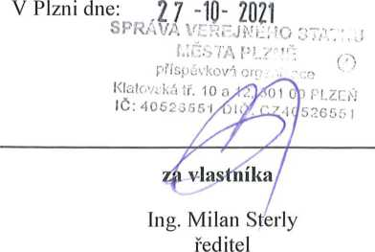

SPRÁVY VEŘEJNÉHO STATKU MĚSTA PLZNĚ, příspěvkové organizace

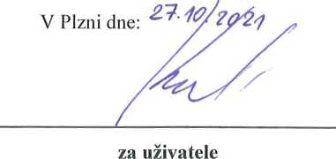

VODÁRNA PLZEŇ a.s.

Správa veřejného statku

Dohoda o **technických podmínkách**

Číslo: 2021/002712  
VS:3027017390

uzavřená podle ust. § 1746 odst. 2) zákona č. 89/2012 Sb. občanský zákoník, v platném zněni

Smluvní strany:

1. Vlastník: statutární město Plzeň

náměstí Republiky 1, 306 32 Plzeň IČ: 00075370

(dále jen „vlastník")

1. Uživatel: VODÁRNA PLZEŇ a.s.

Malostranská 143/2, Plzeň 2-Slovany, Doudlevce, 326 00 Plzeň 26 IČO: 25205625

(dále jen „uživatel")

I.

Předmět dohody:

Předmětem této dohody je stanoveni podmínek užíváni níže specifikované části pozemní komunikace ve vlastnictví statutárního města Plzně:

POZEMNÍ KOMUNIKACE:

místní komunikace tř.: III.

|  |  |  |  |
| --- | --- | --- | --- |
| parcelní číslo | katastrální území | LV | obec |
| 6538 | Plzeň | 1 | Plzeň |
| 6011/4 | Plzeň | 1 | Plzeň |
| 6541 | Plzeň | 1 | Plzeň |
| 6539/1 | Plzeň | 1 | Plzeň |
| výměra užívané části komunikace v m2: | : 1600,00 |  |  |
| (dále jen „komunikace") |  |  |  |

konkrétní místo užívání komunikace: ul. Purkyňova v úseku Petákova až Prokopova

Situační nákres konkrétního místa užívání komunikace tvoří přílohu č. 1 této dohody a je její nedílnou součástí.

II.

Doba užívání:

1. Uživatel je oprávněn předmětnou komunikaci užívat v období uvedeném v Rozhodnutí o povolení zvláštního užívání komunikace vydaného příslušným silničním správním úřadem (dále jen „Rozhodnutí").
2. Tato dohoda pozbývá účinnosti ke dni předání předmětné komunikace uživatelem pracovníkům SPRÁVY VEŘEJNÉHO STATKU MĚSTA PLZNĚ, příspěvkové organizace (dále jen „SVSMP").

**Předáni předmětné komunikace uživatelem pracovníkům SVSMP:**

1. Uživatel vyzve s dostatečným předstihem pracovníky SVSMP písemnou výzvou zaslanou na níže uvedenou e-mailovou adresu, aby nejpozději 14. den* následující po dni, který je v Rozhodnutí uveden jako poslední den zvláštního užívání komunikace, protokolárně převzali předmětnou komunikaci a nejpozději v tento den jim jí předá. Ve výzvě uvede uživatel číslo této dohody.

*Připadne-li poslední den lhůty na sobotu, neděli nebo svátek, je posledním dnem lhůty pracovní den nejblíže následující.

1. Nebudou-li ke dni předání splněny podmínky stanovené v Rozhodnutí nebo uvedené v této dohodě, nejsou pracovníci SVSMP povinni předmětnou komunikaci převzít.
2. Nebude-li z důvodu zavinění na straně uživatele předmět užívání převzat pracovníky SVSMP, bude uživatel v prodlení, a to až do jeho řádného převzetí pracovníky SVSMP. V takovém případě vzniká vlastníkovi nárok na smluvní pokutu ve smyslu čí. VI. této dohody.

**Pracovníci SVSMP zajišťující převzetí**

- komunikace:

Účel užívání:

Část pozemní komunikace uvedená v čí. I. této dohody se přenechává uživateli za účelem zvláštního užívání komunikace ve smyslu ustanovení § 25 odst. 6 písm. c) zákona č. 13/1997 Sb., o pozemních komunikacích ve městě Plzeň: rekonstrukce vodovodu a kanalizace včetně přípojek, vyblokování parkovacích míst.

IV.

Technické podmínky:

Uživatel je povinen dodržet podmínky uvedené ve „Vyjádření" vydaném pod č.j. MMP /217512/20 a v této dohodě.

Ve prospěch uživatele jsou vyblokována parkovací místa, která se nachází v zóně C s parkovacím automatem a jejichž užívání je běžně zpoplatněno. Vyblokováním parkovacích míst ve prospěch uživatele je znemožněno jejich obecné užíváni a vlastník přichází o výnos z parkovacího automatu. Vzhledem k uvedeným skutečnostem se vlastník s uživatelem dohodli, že uživatel nahradí vlastníkovi ušlý výnos z parkovacího automatu, za každé parkovací místo a započatý den (pouze pracovní dny), kdy bude provádět faktický zábor parkovacího místa. Za účelem vyúčtováni ušlého výnosu je uživatel povinen vést deník záboru parkovacích míst. Každý den po celou dobu, po níž mu je Rozhodnutím povoleno zvláštní užíváni komunikace, je uživatel povinen do deníku zaznamenávat místo záboru (uvedením názvu dotčené ulice) a počet vyblokovaných parkovacích míst. Pracovník SVSMP či společnosti PMDP jsou oprávněni deník kontrolovat. V případě, že uživatel odmítne deník předložit nebo nebude deník řádně veden nebo údaje v něm uvedené nebudou odpovídat skutečnosti, bude pro výpočet ušlého výnosu určujicf maximální rozsah záboru parkovacích míst, který mu byl Rozhodnutím povolen a celá doba užíváni předmětné komunikace, když první den vyblokování bude určen Rozhodnutím a poslední den dnem předáni předmětné komunikace pracovníku SVSMP.

Do 14 dnů od předáni předmětné komunikace vystaví SVSMP fakturu na částku odpovídající ušlému výnosu. Uživatel se zavazuje vlastníkovi fakturovanou částku uhradit

**Tab. 1)**

|  |  |
| --- | --- |
| Zóna | Sazba v Kč za vyblokované parkovací místo a pracovní den při krátkodobém záboru v trváni max. 30 dni |
| C | 169,31 |

Tab. 2)

|  |  |  |  |  |
| --- | --- | --- | --- | --- |
| Zóna | Sazba v Kč za vyblokované místo za vyblokované parkovací místo a pracovní den při krátkodobém záboru v trváni delším než 30 dni | | | |
| 1 měsíc | 3 měsíce | 6 měsíců | 12 měsíců |
| C | 1 100,00 | 3 200,00 | 6 300,00 | 12 500,00 |

Při záboru parkovacího místa v trváni delším než 30 dni se náhrada vypočte:

1. podle tabulky 2 za celý měsíc záboru (tj. za 30 dni), případně za další celé měsíce záboru, a
2. podle tabulky 1 za zbývající pracovní dny záboru (zbylé období záboru nečiní vlče než 30 dni).

V.

Další ujednání:

Pro komunikaci:

1. Prováděni výkopů a zásypů rýh inženýrských síti v komunikacích se řidl Plzeňským standardem komunikaci, Kapitola 6 (dále jen PSK), a to na základě usneseni Rady města Plzně č. 589 ze dne 29. 6. 2020 s účinnosti od 1. 9. 2020.

<http://www.svsmp.cz/komunikace-a-mostv/plzenskv-standard-komunikaci/>

1. Povolováni a prováděni výkopů a zásypů rýh inženýrských sltl v komunikacích na území města Plzně se řídí platnými ČSN (zejména ČSN 73 6133 Návrh a prováděni zemního tělesa pozemních komunikaci, ČSN 73 6121 Asfaltové vrstvy, ČSN 73 6126-1 Nestmelené vrstvy, ČSN 73 6124-1 Vrstvy ze směsi stmelených hydraulickými pojivý a ČSN 72 1006 Kontrola hutnění zemi a sypanin), platnými Technickými kvalitativními podmínkami staveb pozemních komunikaci, platnými Technickými podmínkami TP 146 a tímto Standardem.
2. V souladu s TP 146 (kap. 8) přípustná pouze kategorie kontroly 4 nebo 5. V případě prací malého rozsahu musí být provedena vždy min. jedna zkouška každého předepsaného parametru.

Výkop ve vozovce *asfaltové povrchy*

1. U podélně prováděných výkopů musí být obnoveno původní souvrství vozovky v šíři výkopu, přičemž z důvodu napojeni a hutnění obnovovaných konstrukčních vrstev vozovky musí být výkop nad každou konstrukční vrstvou vždy rozšířen min. 200 mm na každou stranu, tj. musí být na každé vrstvě vytvořen „zámek". Alternativně lze pruh asfaltových vrstev, tvořící potencionální převis (min. 200 mm) odfrézovat (odbourat) po provedeni podkladních vrstev. Obrusná vrstva asfaltu bude obnovena v celé šíři jednoho jízdního pruhu zasaženého výkopem. Pokud je vozovka v záruce, provede se obnova obrusné vrstvy v celé šíři vozovky!
2. Povrch asfaltové vozovky po příčném překopu bude opraven se zajištěním přesahů 300 mm na obě strany od vnějších hran výkopu. V případě, kdy budou prováděny dva a vlče příčných překopů (přes celou šíři vozovky, jízdní pruh či jeho část) a osy sousedních výkopů budou méně než 6 m od sebe, bude obrusná vrstva vozovky obnovena v celé šíři vozovky nebo v šíři zasaženého jízdního pruhu a v celé délce mezi těmito překopy se zajištěním přesahů 300 mm na obě strany od hran výkopu. Obnova konstrukčních vrstev vozovky se provede dle odst. 4.
3. U vozovek s asfaltovým krytem provede zhotovitel před prováděním výkopových prací zařezáni veškerých asfaltových hran pilou. V případě, že dojde během prací ve výkopu k porušení zařezaných hran, budou opět zařezány pilou.
4. V případě bodových výkopů se zařezáni provede před ukončením prací ve výkopu a provedením konečné obnovy krytu vozovky. Obnova konstrukce vozovky se provádí dle odst. 4 a odst. 5. Obrusná vrstva asfaltu bude obnovena s přesahem 300 mm na všechny strany.
5. Veškeré vodorovné i svislé plochy musí být před položením nového krytu opatřeny spojovacím asfaltovým nátěrem. Pracovní spáry po pokládce krytu budou ošetřeny zálivkou.
6. V Purkyňově ulici požadujeme provést celoplošnou opravu vozovky.

Výkop v chodníku

*asfaltové povrchy*

1. U překopů před konečnou úpravou zajistí zhotovitel zaříznuti povrchu v šíři 300 mm od hran výkopové rýhy z důvodu řádného zpevněni podkladu a napojeni asfaltových vrstev.
2. Povrch asf. chodníku po příčném překopu bude opraven se zajištěním přesahů 300 mm na obě strany od vnějších hran výkopu.
3. Pokud budou prováděny dva a vlče příčných překopů a osy výkopu méně než 6 m od sebe, bude povrch chodníku proveden v šíři chodníku v celé délce mezi těmito překopy se zajištěním přesahů 300 mm na obě strany od vnějších hran výkopu.
4. Při šířce výkopové rýhy podélného výkopu do 25 % šíře chodníku bude provedena obnova krytu na jednu spáru variantně k obrubě či fasádě domu.
5. Při šířce výkopové rýhy podélného výkopu nad 25 % šíře chodníku bude proveden nový kryt chodníku v celé jeho šíři.
6. Veškeré vodorovné i svislé plochy musí být před položením nového krytu opatřeny spojovacím asfaltovým nátěrem. Pracovní spáry po pokládce krytu budou ošetřeny zálivkou.

*dlážděné povrchy* - *dlažby, mozaika, zámková dlažba*

1. U překopů před konečnou úpravou zajisti zhotovitel přeloženi povrchu dlažby v šíři 500 mm od hran výkopové rýhy z důvodu řádného zpevněni a napojeni krytu.
2. Pokud budou prováděny dva příčné překopy (osy výkopu méně než 6 m od sebe) bude povrch chodníku proveden v celé délce šíři mezi těmito překopy se zajištěním přesahů 300 mm na obě strany od vnějších hran výkopu.
3. Při šířce výkopové rýhy podélného výkopu do 25 % šíře chodníku bude provedeno přeloženi dlažby k obrubě či fasádě domu, zbytek položené dlažby musí být při prováděni výkopu a prací zpevněn (zapažen).
4. Při šířce výkopové rýhy podélného výkopu nad 25 % šíře chodníku bude provedeno přeloženi dlažby v celé ploše.
5. Bude-li překládán povrch chodníku dle odst. 19 k fasádě domu nebo dle odst. 20, musí být vždy pod dlážděný povrch položena nopová fólie v šířce min. 600 mm.

Ostatní podmínky:

1. Před zahájením prací je uživatel povinen prohlédnout předmět této dohody, a případné závady nahlásit pracovníkovi SVSMP.
2. U chodníků s asfaltovým krytem provede zhotovitel před prováděním výkopových prací zařezáni veškerých asfaltových hran pilou. V případě, že dojde před ukončením prací ve výkopu k porušeni zařezaných hran, budou opět zařezány pilou. V případě, jedná-li se o havárii, bude zařezání provedeno před ukončením prací ve výkopu a provedením konečné obnovy krytu.
3. Rozebíráni dlažby musí probíhat ohleduplně, aby nedocházelo k jejímu poškozeni.
4. Zásyp výkopu (tzv. zóna zásypu) bude proveden ze zeminy nebo sypaniny, splňující podmínky vhodnosti do zemního tělesa a do aktivní zóny zemního tělesa podle ČSN 73 6133. Do zóny zásypu lze použit recyklované materiály dle PSK (5.8.4.). Obnova konstrukce chodníku a vozovky se provádí v původním souvrství a řidl se technickými normami a předpisy pro konstrukční vrstvy vozovek - ČSN 73 6121 (asfaltové vrstvy), ČSN 73 6126-1 (nestmelené vrstvy), ČSN 73 6124-1 (vrstvy ze směsi stmelených hydraulickými pojivý) a ČSN 72 1006 (Kontrola hutnění zemi a sypanin). V případě, že je původní souvrství z pohledu platných technických norem a předpisů nevyhovující, navrhne se nová vhodná konstrukce pode TP 170 + Dodatek (je možno použít katalog vozovek).
5. Uživatel nesmí vjíždět na chodník stavebními mechanismy a automobily s celkovou hmotností nad 3,5 t s výjimkou nezbytně nutných a odůvodněných případů.
6. V zimním obdob! v době od 1. 11. do 1. 3. běžného roku, kdy není možné z důvodů nevhodných klimatických podmínek provést konečnou povrchovou úpravu, je uživatel povinen provést provizorní povrchovou úpravu:

v případě asfaltového betonu na chodníku - vyfrézovanou asfaltovou drti (R-materlál), v případě asfaltového betonu na vozovce - použitou zámkovou dlažbou poskytnutou ze skladu správce komunikace (SVSMP), popř. studenou obalovanou směsí, v případě dlažby - provizorní zadlážděnl.

1. Před provizorní povrchovou úpravou musí být konstrukční vrstvy zhutněny. Takto provedený provizorní krýt je uživatel povinen udržovat ve schůdném a sjízdném stavu do doby konečných povrchových úprav. V období 1. 3. do 30. 4. běžného roku (pokud teplota přesáhne 5 °C) uživatel odstraní provizorní povrch a provede definitivní konečné povrchové úpravy. V případě nepříznivých klimatických podmínek je nutné projednat se správcem předem případné prodloužení stanoveného termínu.
2. Použití vyfrézované asfaltové směsi (R-materiálu) a štěrkodrtě je jako provizorní úprava po dobu zimního období ve vozovce nepřípustné u místních komunikací I. a II. třídy a u komunikací s provozem MHD!
3. Pokud při provádění výkopových prací vznikne uživateli nebezpečný odpad, je povinen postupovat dle platných předpisů o odpadech a zajistí si souhlas k nakládání s tímto odpadem (Magistrát města Plzně - odbor životního prostředí). Pro získávání a manipulaci s vyfrézovanou nebo vybouranou asfaltovou směsí platí vyhláška č. 130/2019 Sb.
4. Povrch užívané části komunikace bude chráněn před uložením betonové směsi dostatečně pevnou ochrannou fólií. Při poškození fólie v průběhu užívání musí dojít k jejímu okamžitému opraveni.
5. V případě poškození vodorovného dopravního značení v průběhu stavebních nebo jiných prací na předmětné části komunikace je povinností uživatele při provádění konečné povrchové úpravy uvést toto značení do původního stavu, a to prostřednictvím odborné firmy.

* případě, že vodorovné dopravní značení nebude obnoveno, bude oprava provedena SVSMP na náklady uživatele. Přitom nezaniká povinnost zaplatit smluvní pokutu.

1. Veškerý dlažební a jiný materiál (i pevně zabudovaný), veškerá dopravní zařízení, mapy a sloupky městského informačního a orientačního systému zůstávají ve správě SVSMP. Uživatel odpovídá za škody na těchto věcech nebo za jejich ztrátu na užívané části komunikace, i bezprostředního okolí od zahájení prací až do protokolárního předání zpět SVSMP.
2. Výkopové práce musí uživatel provádět dle trasy vyznačené na situačním nákresu nebo v PD.

* případě, že uživatel nemůže z technických nebo jiných důvodů dodržet vyznačenou trasu je povinen požádat SVSMP o změnu, která bude řešena vydáním nového stanoviska.

1. Před zahájením prací je uživatel povinen ověřit a vyznačit průběh inženýrských sítí, zajistit mříže vpustí takovým způsobem, aby nedocházelo k jejich znečištění a zanášení při provádění prací. V případě jejich znečištění uživatel zajistí jejich čištění nebo uhradí náklady na jejich zprovoznění.
2. Dlažba bude vyskládána odděleně od výkopku a zajištěna proti odcizení. Skladování dlažebního materiálu bude dle druhu, rozměru a barvy - u betonové dlažby. Manipulace s dlažebním materiálem bude provedena ručním nakládáním. V případě použití dřevěných palet k vyskládání dlažby je možné použít k nakládání i strojních mechanismů. Je zakázáno sklápění dlažebního materiálu. Za škodu vzniklou případným zcizením a poničením dlažby odpovídá uživatel.
3. Uživatel zajistí po dobu provádění prací přístup ke vstupům stávajících objektů, zajistí přechod přes výkop a zabezpečí staveniště z hlediska bezpečnosti procházejících osob.
4. Po celou dobu provádění prací uživatel odpovídá za čistotu, bezpečnost a za pořádek na užívané části komunikace i bezprostředního okolí.
5. Uživatel zajistí, že výkopek bude uložen tak, aby nebyla ohrožena bezpečnost silničního provozu, nebránil pěšímu provozu.
6. Uživatel zajistí odvážení výkopku z ul.: ul. Prokopova
7. Uživatel je povinen zajistit takové provádění prací, při němž nesmí docházet k poškozování stávajících hydroizolací přilehlých nemovitostí. V případě jejich poškození je povinen, po dohodě s vlastníkem či správcem objektu, je uvést do původního stavu, a to prostřednictvím odborné firmy.
8. Pracovník SVSMP nebo jím jiná pověřená osoba jsou oprávněni průběžně kontrolovat postup provádění prací zvláštního užívání komunikace. Zjístí-li, že uživatel provádí práce v rozporu s jednotlivými ustanoveními těchto podmínek, právními předpisy nebo svými povinnostmi, je pracovník SVSMP oprávněn zastavit práce a požadovat ústní nebo písemnou výzvou na uživateli odstranění vad vzniklých nesprávným prováděním a požadovat provádění prací řádným způsobem. Zároveň je SVSMP oprávněna vyměřit a vyžadovat zaplacení smluvních pokut,
9. Uživatel si v průběhu realizace zásypu a konstrukčních vrstev zajišťuje na svůj náklad provádění předepsaných zkoušek (viz PSK, kapitola 5). Zkoušky smí provádět pouze akreditovaná laboratoř nebo laboratoř s osvědčením o odborné způsobilosti. SVSMP si v případě pochybností může vyžádat provedeni zkoušek u jiné takovéto laboratoře. Uživatel je povinen vyzvat SVSMP s dostatečným časovým předstihem k účasti na provádění zkoušek.
10. Uživatel se zavazuje, že užívanou část komunikace nebude bez písemného souhlasu SVSMP užívat k jinému účelu, než jak je uvedeno v těchto podmínkách. V případě, že by tak chtěl učinit, je uživatel povinen svůj záměr oznámit písemně SVSMP nejméně 10 dnů předem.
11. V případě předpokládaného kontaktu s kabelovými sítěmi je nutné zemni práce provádět ručně. Kabelové sítě musí zůstat nedotčeny. V případě odhaleni inženýrských síti ve správě SVSMP je uživatel povinen vyzvat SVSMP ke kontrole této sítě, a to v případě rozvodů světelné signalizace (SSZ) na tel. č.: 378 037 052, v případě veřejného osvětlení (VO) nebo městského rozhlasu na tel. č.: 378 037 003, 378 037 211, 371 655 058. Pokud během prací dojde k poškození inženýrských sítí ve správě SVSMP je uživatel povinen ihned informovat dispečink na tel. č.: 378 037 052, 371 655 058 (24 hod. denně). Bez odsouhlasení správce inženýrských síti nesmi uživatel provést zasypání. Oprava poškozené sítě bude provedena na náklady uživatele.
12. V případě předpokládaného kontaktu s optickými kabely je nutné zemní práce provádět ručně. Optické kabely včetně chrániček musí zůstat nedotčeny. V případě odhalení optických kabelů, které jsou v majetku města Plzně, je uživatel povinen vyzvat SITMP, nám. Republiky 1, Plzeň, ke kontrole. Pokud během prací dojde k poškození těchto optických kabelů, je uživatel povinen ihned informovat SITMP v pracovní dny od 7.00 do18.00 hod. na tel. č.: 378 035 101. Bez kontroly SITMP nesmí uživatel provést zasypáni. Oprava poškozené sítě bude provedena na náklady uživatele.
13. Po dobu 5 ti let od protokolárního převzetí částí předmětné komunikace, trvá záruční doba na kvalitu povrchů. Uživatel je povinen po tuto dobu kontrolovat, udržovat výkopy a odstraňovat veškeré závady po výkopu. V případě zjištění závady v záruční době ze strany SVSMP bude uživatel písemně vyzván k odstranění závady.
14. Uživatel je povinen udržovat výkopy ve schůdném, sjízdném stavu a v rovině s okolní komunikací, do konečné povrchové úpravy.
15. Před předáním komunikace SVSMP si uživatel zajistí doklady o kladném výsledku předepsaných zkoušek dle platných ČSN a TP (viz PSK, kapitola 5.). Tyto doklady budou předloženy při protokolárním předání užívané komunikace. Nebudou-li tyto podmínky splněny, pracovník SVSMP nepřevezme komunikaci od uživatele zpět.
16. Uživatel si zajistí akceptační protokol geodetického zaměřeni, který zašle v el. podobě pracovníkovi na výše uvedenou e-mailovou adresu, a to nejpozději do 14 dnů* po dni, který je v Rozhodnutí uveden jako poslední den zvláštního užívání komunikace. Geodetickou část dokumentace skutečného provedení stavby je možné objednat u některého z registrovaných geodetů na webu Modul ZAKÁZKA Plzeňského kraje na Internetové stránce: <http://dtm.plzenskv-krai.cz/modul-zakazka>.

*Připadne-li poslední den lhůty na sobotu, nedělí nebo svátek, je posledním dnem lhůty pracovní den nejblíže následující.

1. Smluvní strany se dohodly, že uživatel provede úpravy komunikace ve smyslu této dohody svým nákladem, bez nároku na vypořádání jakéhokoliv jejich případného zhodnocení.
2. V případě, že je v části užívané komunikace i jejího okolí, která je předmětem této dohody, umístěn parkovací automat, je uživatel povinen jej zajistit a chránit tak, aby nemohlo dojít kjeho vnějšímu nebo vnitřnímu poškození. Zároveň je uživatel povinen zajistit bezpečný přístup k parkovacímu automatu tak, aby nemohlo dojít ke zranění
3. SVSMP je oprávněna provést odtah vozidel nerespektujících zákazovou dopravní značku umístěnou na místní komunikaci žadatelem pouze za předpokladu, že bude tato na místní komunikaci umístěna se souhlasem silničního úřadu, a to min. 7 dní přede dnem odtahu. Při splnění uvedených podmínek provádí SVSMP odtah vozidel na základě žádosti žadatele.

VI.

Smluvní pokuty:

Uživatel se zavazuje při nedodržení podmínek uvedených v této dohodě, zaplatit vlastníku na základě výzvy SVSMP následující smluvní pokuty:

1. Při nedodržení termínu protokolárního předání komunikace zaměstnanci SVSMP ve smyslu čí. II. této dohody:

* 200,- Kč za každý i započatý den prodlení do dne předání včetně

1. Za každý neoprávněný zásah do komunikace i bezprostředního okolí, který je vymezen touto dohodou, včetně neumožnění vstupu do přilehlého objektu:

* 5000,- Kč za každý případ

1. V případě vedení výkopu mimo vyznačenou trasu viz příloha č. 1

* 5000,- Kč za každý případ

V tomto případě je SVSMP oprávněna požadovat nebo si zajistit rekonstrukci trasy dle původního vytýčení na náklady uživatele.

1. Za znečištění užívané komunikace, uličních vpustí í bezprostředního okolí:

* 5000,- Kč za každý případ

1. Za nedodržení postupu dle jednotlivých ustanovení čí. IV. a V., zejména nezařezání hran výkopu pilou, nedodržení konstrukčních vrstev, způsobu hutnění sypaniny záhozu:

* 5000,- Kč za každý případ

1. Za nedodržení povinnosti uživatele udržovat povrch po výkopu ve schůdném stavu a sjízdném stavu do konečné úpravy, tj. za nedosypání výkopu, neodstranění kamenů a stavebních zbytků:

* 5000,- Kč za každý případ

1. Neodstraní-li uživatel, v průběhu pětileté záruční doby ani na základě písemné výzvy od SVSMP, veškeré závady v přiměřené lhůtě (která bude uvedena v této výzvě) a současně telefonicky nevyzve pracovníka SVSMP ke kontrole odstraněných závad:

* 500,- Kč za každý den prodlení

1. V případě poškození inženýrských sítí SVSMP při provádění výkopových prací:

* 0000,- Kč za každý případ

1. V případě poškození optických kabelů, které jsou ve správě SITMP, při provádění výkopových prací:

* 5000,- Kč za každý případ

1. V případě poškození dlažebního a jiného materiálu, veškerého vodorovného značení, dopravního zařízení, map a sloupků městského informačního a orientačního systému, při provádění výkopových prací:

* 5000,- Kč za každý případ

1. Pokud uživatel bude předmětnou část komunikace bez písemného souhlasu SVSMP užívat k jinému účelu, než je uvedeno v článku III. této dohody:

* 5000,- Kč za každý případ

1. Při zjištění vjíždění na chodník stavebními mechanismy a automobily nad celkovou hmotnost 3,5t:

* 5000,- Kč za každý případ

1. V případě zjištění, že povrch užívané části komunikace není chráněn před uložením betonové směsi ochrannou fólií:

* 5000,- Kč za každý případ

1. Pokud uživatel neprovede prozatímní povrchovou úpravu tak jak je uvedeno v čí. V. této dohody:

* 5000,- Kč jednorázově

1. Při poškození a neuvedení dopravního vodorovného značení do původního stavu jednorázově za m2 poškozené plochy:

* 2500,- Kč jednorázově

1. Pří nedodržení podmínky odvážení výkopku se uživatel zavazuje k zaplacení smluvní pokuty jednorázově :

* 5000,- Kč při každém zjištění

1. Při zjištění, že došlo vinou uživatele v průběhu užívání k vnějšímu nebo vnitřnímu poškození parkovacího automatu, oprava bude provedena na náklady uživatele a zároveň se zavazuje k zaplacení smluvní pokuty, při poškození:

* 5000,- Kč za každý případ

Smluvní pokuty jsou splatné do 14 dnů po doručení písemné výzvy SVSMP s pokladní složenkou uživateli. Zaplacením smluvních pokut nezaniká vlastníku právo na náhradu újmy v plném rozsahu a uživateli povinnost, za níž byl sankcionován.

Smluvní strany se dohodly, že uživatel odpovídá za porušení povinností sjednaných touto dohodou taktéž v případě, kdy sjednanou povinnost poruší třetí osoby, které jsou s uživatelem ve smluvním či obdobném vztahu (např. dodavatelé, odběratelé, zhotovitelé, zákazníci, nájemci apod.).

VII.

Závěrečná ustanovení:

Smluvní strany potvrzuji svým podpisem, že se řádně seznámily s obsahem této dohody a jsou si vědomy právních následků při nedodržení jejích jednotlivých ustanovení.

Tato dohoda může být měněna či doplňována pouze písemnou dohodou stran, označenou výslovně jako její dodatek. Za písemnou dohodu nebude pro tento účel považována výměna e-maílových či jiných elektronických zpráv. Smluvní strany výslovně vylučují možnost změny nebo doplnění této dohody ústní dohodou stran. Žádný projev stran učiněný po uzavření této smlouvy nesmí být vykládán v rozporu s výslovnými ustanoveními této smlouvy.

Smluvní strany se dohodly, že bude vlastník veškeré písemnosti zasílat uživateli na adresu uvedenou v záhlaví této dohody obyčejně nebo doporučeným dopisem. Písemnost se považuje za doručenou

* třetí den po jejím odeslání - platí u písemnosti zasílané obyčejně, nebo
* v den jejího uložení u poštovního úřadu - platí u písemnosti zasílané doporučeně, popř. s dodejkou, nebo
* v den jejího navrácení zpět odesílateli - platí u písemnosti zasílané doporučeně, popř. s dodejkou, která se u poštovního úřadu neukládá.

Dohoda má deset stran a jednu přílohu a vyhotovuje se ve dvou stejnopisech, z nichž po jednom obdrží SVSMP, p. o. a uživatel.

Fyzické osoby, které tuto smlouvu jménem jednotlivých smluvních stran uzavírají, tímto prohlašují, že jsou plně oprávněny k jejímu platnému uzavření.

Dohoda nabývá platností dnem podpisu oběma stranami.

V Plzni dne:

V Plzni dne:



■

4.. //



za uživatele

Zpracoval:

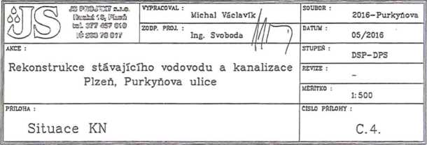

Byla získána dokumentace pouze u menší částí stávajících přípojek. Trasy ostatních přípojek jsou zakresleny pouze orientačně a jejích skutečné provedení a uložení bude ověřeno až při stavbě. Musí dojít k přepojení všech stávajících přípojek.

6587/1

o/ (siiifb

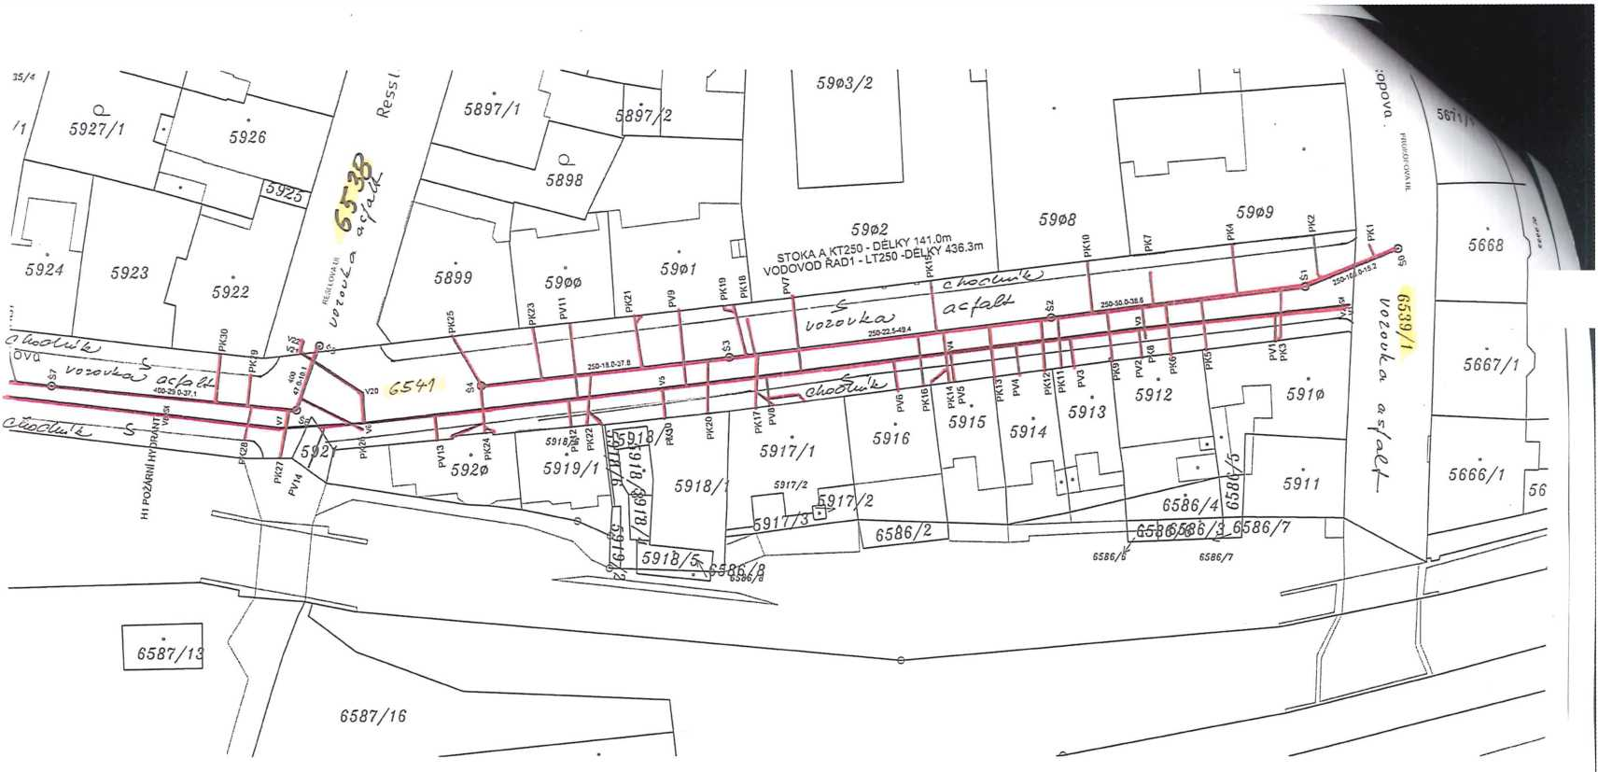

5924

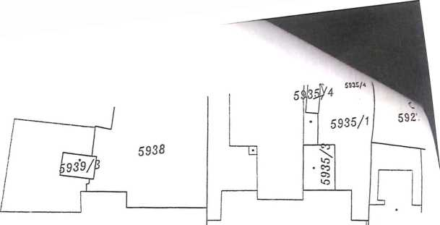

STOKA B - DÉLKY 276.6m /ODOVOD ŘAD1 - LT250 -DÉLKY 436.3n

6586/1

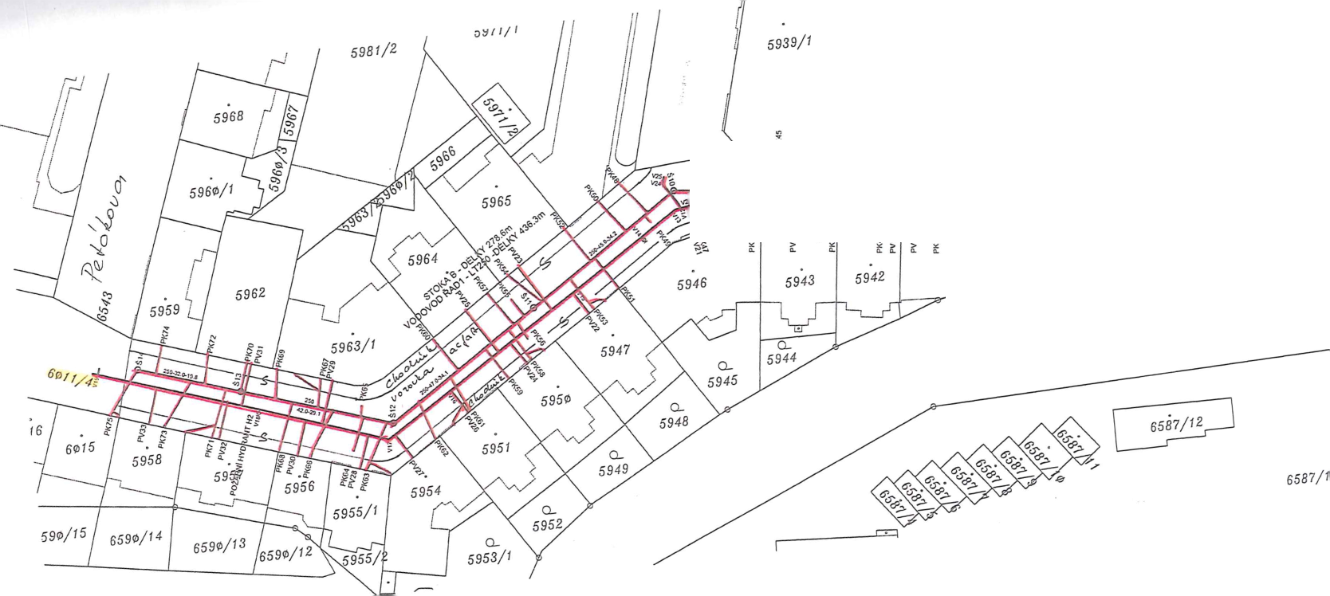

|  |  |  |  |  |  |  |  |  |  |  |  |
| --- | --- | --- | --- | --- | --- | --- | --- | --- | --- | --- | --- |
| 300-33 í-»04 |  | | l . \  2 300-37.S-3G.8 \ | | | | T1 |  | i&Ck*-' O  6541 T  G l/O 7-Crť lc_£*.  2 40G-2SM7.0 V | rk | rXova \ « |
| l / | |  |  |  |  |  |  |  |  |  |  |
| \\ t | |  |  |  |  | / | > i — | | | |  |
| ri - A. ... | | 2 | |  |  | rv ___ |  | | | | |

